**Программные решения для мониторинга контингента**

1**С:Университет ПРОФ**

Программа 1С:Университет ПРОФ наиболее соответствует требованиям отдела, в котором я прохожу практику. Данное программное решение позволяет автоматизировать практически все сферы деятельности учебного заведения:

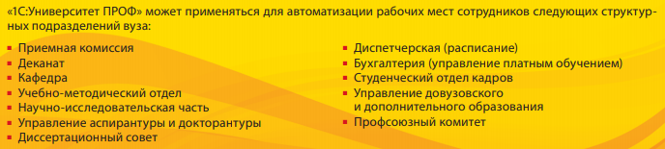

Рисунок 1. Список структурных подразделений, которые могут быть автоматизированы.

Данная программа позволяет выполнять большой объем работы с контингентом:

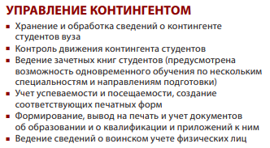

Рисунок 2. Возможности по работе с контингентом (начало)

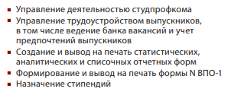

Рисунок 3. Возможности по работе с контингентом (конец)

Но у данной программы есть несколько важных минусов:

1. Это платное программное обеспечение (далее ПО).
2. Это программа содержит в себе очень много излишнего функционала который может отвлекать работников от конкретной задачи и повышает порог вхождения для использования данного ПО.

**Универсальная система учета**

Данное ПО позволяет практически полностью автоматизировать работу любых учебных заведений.

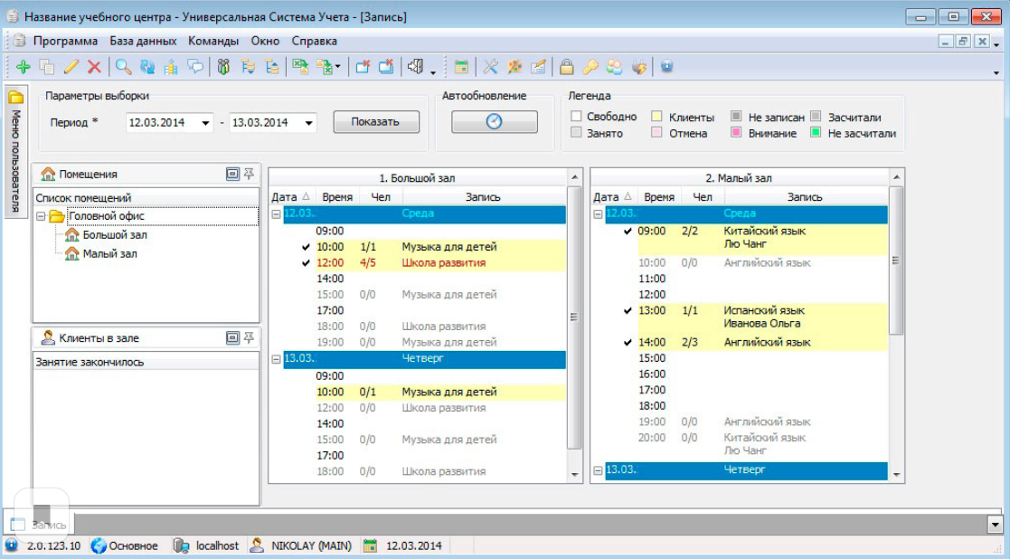

Рисунок 4. Создание расписания в Универсальной системе учета

Минусы:

1. Как и в предыдущем ПО, слишком большой функционал никак не связанный с требованиями моего руководителя.
2. Платное ПО
3. Не отвечает всем требованиям моего руководителя

**Источник информации**

1. <https://consulting.1c.ru/> - официальный сайт 1С.